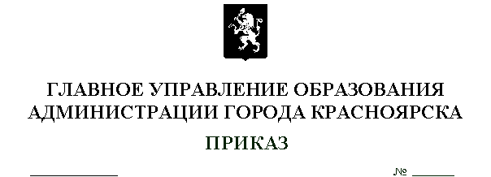

Об утверждении требований к закупаемых главным управлением образования администрации города Красноярска
и подведомственными ему муниципальными казенными и муниципальными бюджетными учреждений администрации города Красноярска отдельным видам товаров, работ, услуг
(в том числе предельных цен товаров, работ, услуг)

В соответствии с пунктом 2 части 4 статьи 19 Федерального закона от 05.04.2013 № 44-ФЗ «О контрактной системе в сфере закупок товаров, работ и услуг для обеспечения государственных и муниципальных нужд», постановлением Правительства Российской Федерации от 02.09.2015 № 926 «Об утверждении Общих правил определения требований к закупаемым заказчиками отдельным видам товаров, работ, услуг (в том числе предельных цен товаров, работ, услуг)», постановлением администрации города от 12.11.2015 № 707 «Об утверждении Требований к порядку разработки и принятия муниципальных правовых актов администрации города о нормировании в сфере закупок для обеспечения муниципальных нужд и нужд заказчиков города Красноярска, содержанию указанных актов и обеспечению их исполнения», постановлением администрации города от 04.03.2016 № 123 «Об утверждении Правил определения требований к закупаемым органами администрации города Красноярска и подведомственными им муниципальными казенными, муниципальными бюджетными учреждениями и муниципальными унитарными предприятиями города Красноярска, а также муниципальными органами города Красноярска отдельным видам товаров, работ, услуг (в том числе предельных цен товаров, работ, услуг)», руководствуясь Положением о главном управлении образования администрации города Красноярска, утвержденного распоряжением Главы города от 20.02.2014 № 56-р,
ПРИКАЗЫВАЮ:
1. Утвердить требования к закупаемым главным управлением образования администрации города Красноярска и подведомственными ему муниципальными казенными и муниципальными бюджетными учреждениями отдельным видам товаров, работ, услуг (в том числе предельных цен товаров, работ, услуг) согласно приложению № 1.
- Утвердить перечень подведомственных казенных и бюджетных учреждений, в отношении которых устанавливаются требования к отдельным видам товаров, работ, услуг (в том числе предельные цены товаров, работ, услуг) согласно приложению № 2.
3. Приказ главного управления образования от 23.12.2019 № 647/п «Об утверждении требований к закупаемым главным управлением образования администрации города Красноярска и подведомственными ему муниципальными казенными и муниципальными бюджетными учреждениями отдельным видам товаров, работ, услуг (в том числе предельных цен товаров, работ, услуг) признать утратившим силу с момента подписания настоящего приказа.
4. Отделу ресурсного обеспечения образовательных организаций (Батурову М.О.) разместить настоящий приказ в единой информационной системе в сфере закупок в информационно-телекоммуникационной сети Интернет, в течение 7 рабочих дней со дня его принятия.
5. Контроль за исполнением настоящего приказа возложить на заместителя руководителя главного управления образования М.А. Аксенову.

Руководитель главного
управления образования Т.Ю. Ситдикова

Голубь Татьяна Владимировна, 263-81-87

